

«Муниципальный вестник»
№ 48 от 10.09.2021
Периодическое печатное издание
рабочего поселка Колывань
Колыванского района
Новосибирской области



ПРЕДСЕДАТЕЛЬ СОВЕТА ДЕПУТАТОВ
РАБОЧЕГО ПОСЕЛКА КОЛЫВАНЬ
КОЛЫВАНСКОГО РАЙОНА
НОВОСИБИРСКОЙ ОБЛАСТИ

РАСПОРЯЖЕНИЕ

р.п. Колывань

10.09.2021 №80

О созыве внеочередной четырнадцатой сессии
Совета депутатов рабочего поселка Колывань
Колыванского района Новосибирской области
шестого созыва
Созвать внеочередную четырнадцатую сессию Совета депутатов рабочего поселка Колывань шестого созыва 15 сентября 2021 года в девять часов в зале заседаний администрации рабочего поселка Колывань по адресу: улица Советская 43а.
Предложить на рассмотрение сессии Совета депутатов следующие вопросы:
-О внесении изменений в решение Совета депутатов рабочего поселка Колывань Колыванского района Новосибирской области от 24.12.2020г. №1 « О бюджете муниципального образования рабочий поселок Колывань Колыванского района Новосибирской области на 2021 год и на плановый период 2022 и 2023 годов».
В целях обеспечения санитарно- эпидемиологического благополучия населения на территории муниципального образования рабочий поселок Колывань Колыванского района Новосибирской области, внеочередную четырнадцатую сессию Совета депутатов рабочего поселка Колывань Колыванского района Новосибирской области шестого созыва провести без приглашенных, с соблюдением норм, установленных распоряжением администрации рабочего поселка Колывань Колыванского района Новосибирской области №196 от 06.10.2020 « Об организации режима труда в администрации рабочего поселка Колывань Колыванского района Новосибирской области» и с соблюдением следующих профилактических мер:
- усиленный пропускной режим в здании администрации рабочего поселка Колывань;
- тестовый температурный режим на входе в здание администрации рабочего поселка Колывань;
- на входе и выходе из зала заседаний обрабатывать руки антисептическим средством;
- соблюдать дистанцию до других граждан не менее 1,5 метра ( социальное дистанцирование);
- рекомендовать прибывать в зал и находиться в зале заседаний в защитной медицинской маске;

Председатель Совета депутатов
р.п. Колывань Н.З. Лелоюр

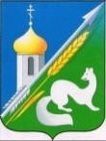

ГЛАВА
РАБОЧЕГО П
ОСЕЛКА КОЛЫВАНЬ
КОЛЫВАНСКОГО РАЙОНА
НОВОСИБИРСКОЙ ОБЛАСТИ

ПОСТАНОВЛЕНИЕ

От 08.09.2021 №1
О признании утратившим силу Постановление Главы рабочего поселка Колывань Колыванского района Новосибирской области от 12.05.2012 №292

Руководствуясь Федеральным законом от 6 октября 2003 года N 131-ФЗ "Об общих принципах организации местного самоуправления в Российской Федерации", а также в соответствии с Уставом рабочего поселка Колывань Колыванского района Новосибирской области,
ПОСТАНОВЛЯЮ:
- Признать утратившим силу Постановление Главы рабочего поселка Колывань Колыванского района Новосибирской области от 12.05.2012 №292 «Об утверждении административного регламента предоставления муниципальной услуги «Предоставление разрешения на условно разрешенный вид использования земельного участка или объекта капитального строительства».
- Ведущему специалисту администрации рабочего поселка Колывань Колыванского района Новосибирской области -Морозовой Л.Ф. обеспечить опубликование данного Постановления в периодическом печатном издании рабочего поселка Колывань «Муниципальный вестник» и размещение на официальном сайте администрации рабочего поселка Колывань в сети Интернет.
- Контроль исполнения настоящего постановления оставляю за собой.

Глава рабочего поселка Колывань
Колыванского района Новосибирской области Н.Б. Сурдина

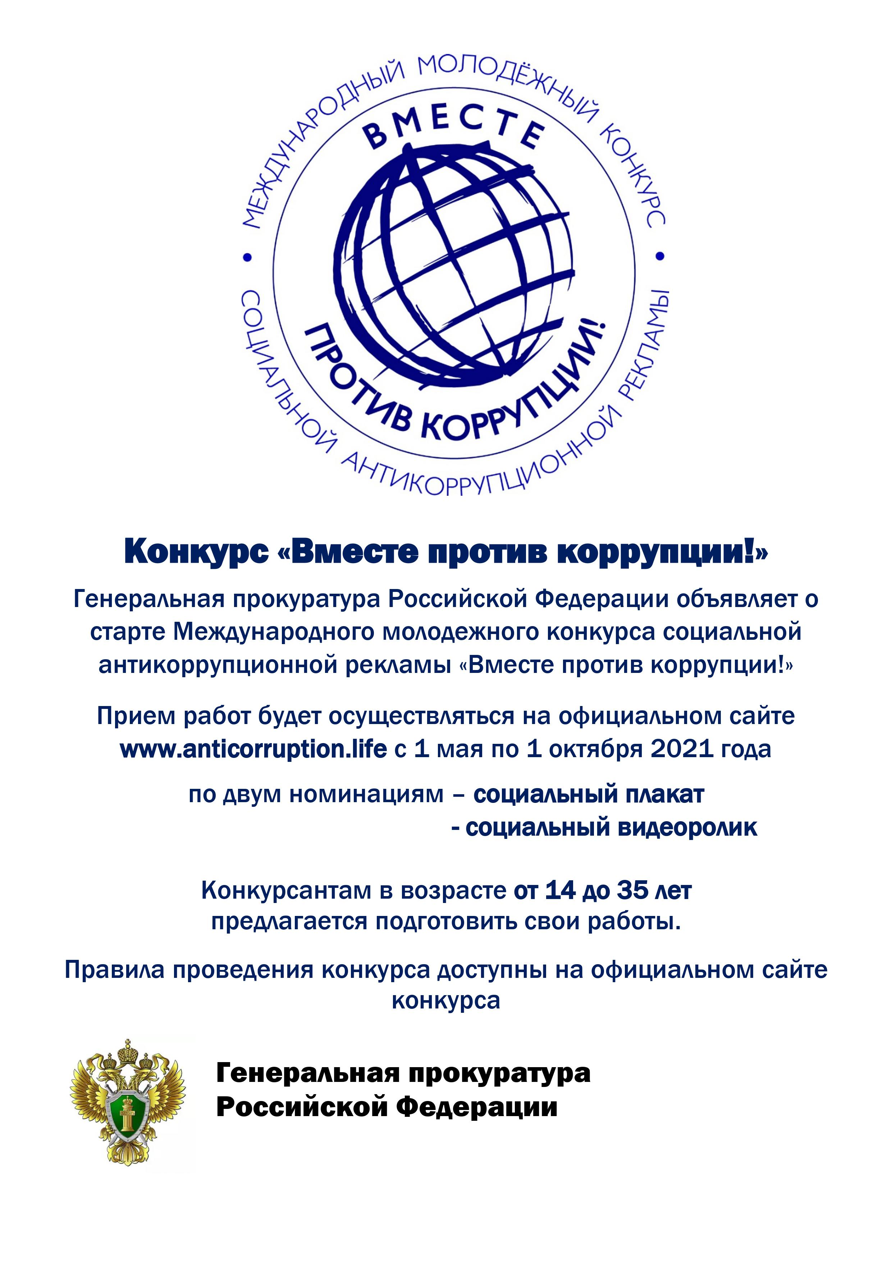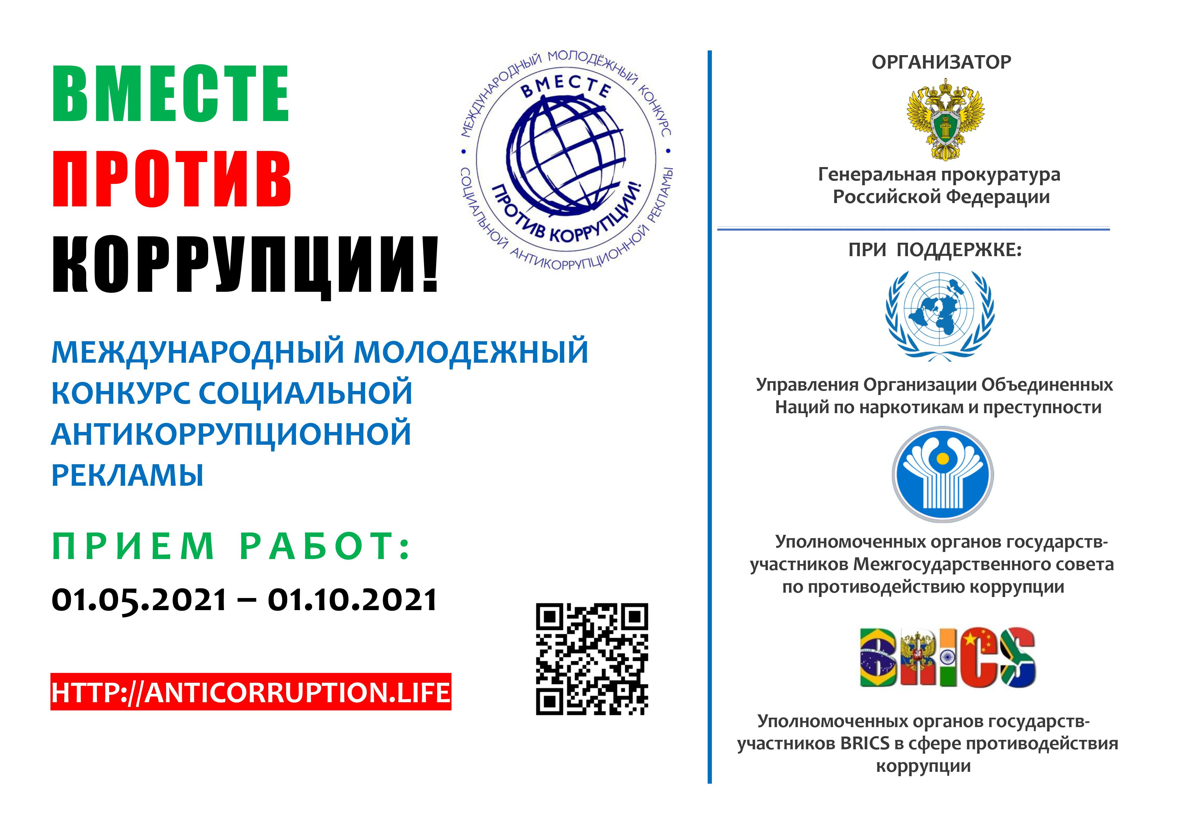

СОДЕРЖАНИЕ:
.
- РАСПОРЯЖЕНИЕ Председателя Совета депутатов рабочего поселка Колывань Колыванского района Новосибирской области от 25.08.2021 №79 «О созыве внеочередной тринадцатой сессии Совета депутатов рабочего поселка Колывань Колыванского района Новосибирской области шестого созыва».
- ПОСТАНОВЛЕНИЕ от 08.09.2021 №1 О признании утратившим силу Постановление Главы рабочего поселка Колывань Колыванского района Новосибирской области от 12.05.2012 №292
- Плакаты «Вместе против коррупции» 2 шт.

Учредитель: Администрация рабочего поселка Колывань Колыванского района Новосибирской области. 633160  НСО р.п. Колывань ул. Советская, 43а  www.admkolyvan.ru | Распространяется на некоммерческой основе  (бесплатно) | Редакционный Совет:  Качура В.В. Бахтина А.В., Морозова Л.Ф., Лелоюр Н.З., Юдина Х.Г.
Отпечатано: в Администрации рабочего поселка Колывань Колыванского района Новосибирской области | Тираж: 10 экземпляров | Номер согласован 10.09.2021 г

